武汉大学
计算机学院中级实训

社团联盟项目需求说明书

项目成员： 林耀华 古秉原 卓艺豪
撰 写 人： 林耀华
2024 年 7 月 2 日
评 审 人： 年 月 日

武汉凡诺软件技术有限公司
2024年

修订记录

日期 | 修订版本 | 修改章节 | 修改描述 | 修订人

目 录
项目需求说明书 1
1. 简介 1
1.1 编写目的 1
1.2 范围 1
2. 总体概述 1
2.1 软件概述 1
2.2 项目介绍 2
2.3 产品环境介绍 2
2.4 软件功能 2
3. 功能需求 2
3.1 用例图 2
3.2 系统模块 3
4. 性能需求 4
5. 接口需求 5
6. 用户接口需求 6
7. 总体设计约束 6
8. 其他需求 6
9. 需求分级 6
10. 待确定问题 6

关键词：
摘 要：
缩略语清单：<对本文所用缩略语进行说明。>
缩略语 | 英文全名 | 中文解释

简介

编写目的
本文档的编写旨在全面、准确地描述“社团联盟”项目的软件需求，为项目的开发、测试、部署及维护提供明确的指导和依据。
本文档详细阐述系统的功能需求、非功能需求、用户角色及其交互方式，确保项目团队对项目的目标和范围有清晰的理解，从而开发出符合用户需求的高质量软件产品。
文档作为所有参与此项目的人共同工作的基础，对《社团联盟》项目的需求描述。通过此文，让业务人员了解项目组开发人员对《社团联盟》项目需求的理解是否正确、到位。
1、本文档作为《社团联盟》供设计人员使用，作为系统设计的依据。
2、作为项目验收标准之一。
3、软件维护的参考资料。

范围
该“社团联盟”项目的项目目标（范围）应涵盖以下几个方面，以确保项目能够全面满足用户需求并达到预期效果：

1.提供全面的社团信息管理功能：
实现社团信息的录入、编辑、删除和查询功能，确保社团信息的准确性和时效性。
支持社团分类管理，方便用户根据类别快速查找和浏览社团。
2.用户管理与权限控制
设计合理的用户角色体系，包括游客、注册用户、社团管理员、系统管理员等，明确各角的权限范围。
实现用户注册、登录、个人信息管理等功能，确保用户身份的安全性和合法性。
3.社团日常活动管理：
支持社团发布活动信息，包括活动名称、时间、地点、参与人数、活动内容等
4.社团交流互动平台
- 构建社团内部及跨社团的交流平台，支持文本、图片、视频等多种形式的交流。
- 提供论坛、聊天室、问答等交流方式，满足用户不同的交流需求。
5. 社团收藏与关注功能：
  - 允许用户对自己感兴趣的社团进行收藏和关注，方便随时查看社团的最新动态。
  - 提供收藏夹和关注列表功能，方便用户管理自己的收藏和关注信息。

总体概述

2.1 软件概述
社团联盟是针对高校的社团提供信息管理， 以及用户管理的平台。该软件是针对高校社团管理而设计的综合性信息管理平台。它集成了社团信息管理、用户管理、权限管理、社团浏览、搜索、发布、收藏、交流、清单、申请与审核等核心功能，旨在为用户提供便捷、高效的社团管理和参与体验。

2.2 项目介绍
本项目“社团联盟”是一个全新的独立项目，旨在为高校社团管理和用户参与提供一个全面、高效、便捷的信息管理平台。随着高校社团活动的日益丰富和多样化，传统的社团管理方式已经难以满足当前的需求。传统的社团管理方式往往依赖于纸质文档、电子邮件或简单的在线论坛，这些方式在信息管理、用户参与、活动组织等方面存在诸多不便和限制。
为了解决这些问题，提升社团管理的效率和用户体验，我们决定开发“社团联盟”这一全新的软件系统。该项目希望通过集成社团信息管理、用户管理、权限控制、活动组织、交流互动等多种功能，为高校社团提供一个一站式的解决方案。通过该平台，社团管理者可以更加方便地发布社团信息、管理社团成员、组织社团活动，而用户则可以更加便捷地浏览社团信息、参与社团活动、与社团成员进行互动交流。

2.3 产品环境介绍
在当前数字化时代，“社团联盟”项目所处的行业环境是一个快速发展、不断创新的环境。
市场上已存在一些类似的社团管理软件或平台，它们可能具有部分与“社团联盟”相似的功能。
除了直接的社团管理软件外，还有一些综合性的校园服务平台或社交媒体平台也可能对“社团联盟”构成竞争。这些平台虽然不专注于社团管理，但它们的用户群体和社团联盟有重叠，且提供了多样化的服务和功能，可能吸引部分用户的关注和使用。

硬件环境：
处理器：推荐多核处理器 内存：建议配置至少16GB以上的DDR4内存
操作系统：Windows 7/8/10、MacOS等

软件环境：
编程语言：JAVA 开发工具：IntelliJ IDEA、Eclipse等集成开发环境（IDE）
数据库：MySQL 5.7/8.0等版本

2.4 软件功能
该软件包含以下功能：
社团信息管理：社团注册，审核，搜索与分类

用户管理：用户的信息与权限管理

活动管理：社团活动的发布等

交流互动：聊天或论坛等交流功能

数据统计与分析：社团的活跃度统计，年度排行等

功能需求

3.1 用例图

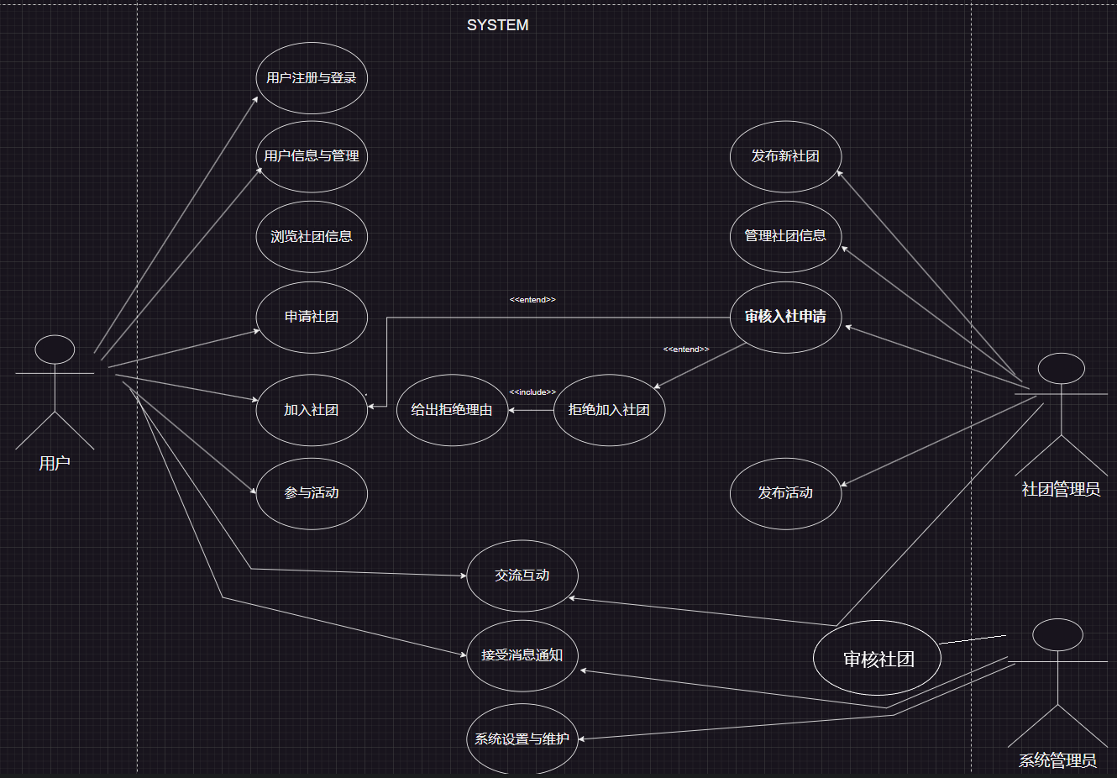

3.2 系统模块

- 前台功能
功能名称 | 子功能 | 描述
社团搜索 | 搜索社团 | 搜索审核通过的社团
社团搜索 | 社团分类 | 社团的分类
个人中心 | 我的信息 | 基础信息（ID,头像等）
个人中心 | 社团清单 | 用户申请加入的社团及申请状态
社团收藏 |  | 用户收藏的社团
社团交流 |  | 选择一个社团聊天室，可与社员交流
首页 | 活动通知 | 不同社团发布活动并在主页展示
- 后台功能
- 功能名称 | - 子功能 | - 描述
- 系统管理 | - 审核社团 | - 申请新社团时，负责审核
- 系统管理 | - 社团管理 | - 进行社团信息的记录和管理
- 系统管理 | - 消息通知 | - 通知用户以及社团管理员信息
- 系统管理 | - 系统设置与维护

性能需求
系统的性能需求主要有：
社团资料更新 | <2秒
网页响应时间 | <2秒
社团的搜索时间 | <5秒
复杂数据计算处理 | <5秒
简单数据的查询（不包括图形、视频等） | <5秒
复杂数据的查询（不包括图形、视频等） | <5秒
其他图形视频查询 | <10秒
（一）响应性能：要求一般操作响应时间<5秒，复杂操作响应时间<20秒；
（二）用户接入数：最大用户接入数量为3000；WEB并发使用用户数量为1000；
（三）数据存储时间：要求数据库用户设置详细信息在线长期保存，系统数据详细信息要求在服务器中长期保存。
（四）兼容性：确保平台在主流浏览器（如Chrome、Firefox、Safari、Edge等）上均能正常访问和使用。

接口需求
与其他系统/模块/项目之间的接口：
用户管理系统软件环境
操作系统: Windows 10
编程语言: Java 17
Web服务器: Tomcat 10.0
数据库: MySQL 8.0
框架: Spring Boot 3.2.7
描述: 用户管理系统提供用户注册、登录、权限管理等功能，使用Spring Boot框架与MySQL数据库进行交互。系统通过RESTful API与其他模块进行通信，确保数据的一致性和安全性。

社团管理平台软件环境
操作系统: Windows 10
编程语言: Java 17
Web服务器: Tomcat 10.0
数据库: MySQL 8.0
框架: Spring Boot 3.2.7
描述: 社团管理平台允许用户浏览和管理社团信息，包括社团申请和审核。系统通过RESTful API与用户管理系统进行集成，提供统一的用户认证和授权机制。

前端管理系统软件环境
操作系统: Windows 10
前端框架: Vue 3
UI框架: Element Plus
描述: 前端管理系统用于提供用户友好的界面，包括用户登录、注册页面和后台管理页面。前端通过Ajax请求与Spring Boot后端API进行交互，确保数据的实时性和一致性。
与硬件的接口

服务器硬件环境
服务器类型: 标准X86服务器
操作系统: Windows Server 2019
处理器: Intel Xeon E5-2620 v4
内存: 32GB DDR4
硬盘: 1TB SSD
网络: 千兆以太网

数据库服务器硬件环境
服务器类型: 标准X86服务器
操作系统: Windows Server 2019
处理器: Intel Xeon E5-2620 v4
内存: 64GB DDR4
硬盘: 2TB SSD
网络: 千兆以太网
接口协议和格式
RESTful API
协议: HTTP/HTTPS
数据格式: JSON
认证机制: JWT（JSON Web Token）
描述: 系统之间的通信采用RESTful API，数据格式为JSON。所有API请求都需要通过JWT进行认证，以确保数据的安全性和用户身份的真实性。

数据库连接
协议: JDBC
数据库驱动: MySQL Connector/J 8.0
描述: 后端Spring Boot应用通过JDBC与MySQL数据库进行连接和操作。数据库连接配置在application.properties文件中，包含数据库URL、用户名和密码等信息。

用户接口需求
以下是系统中主要用户操作和系统反馈的详细描述，以及对应的界面草图示例。
登录页面
用户操作
用户输入用户名和密码。
用户点击“登录”按钮。
系统反馈
如果用户名和密码正确，系统跳转到用户的首页或管理页面。
如果用户名或密码错误，系统在页面上显示错误信息。
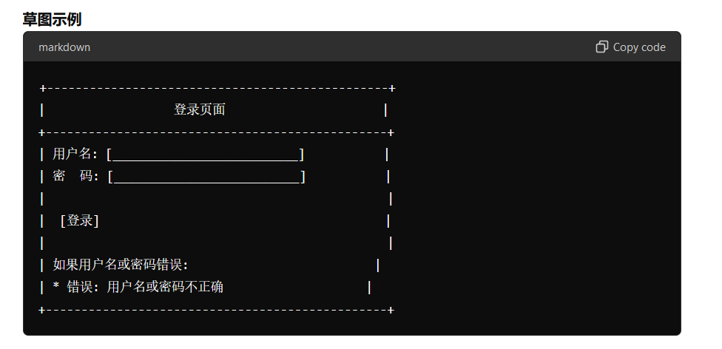

总体设计约束

一、技术约束
- 技术选型：根据平台需求选择合适的开发语言和框架，如Java、Python等后端技术，以及HTML、CSS、JavaScript等前端技术。同时，考虑使用成熟的CMS系统或框架来加速开发进程。
- 数据库设计：确保数据库结构合理，能够高效存储和检索数据。采用关系型数据库（如MySQL、PostgreSQL）或非关系型数据库（如MongoDB）根据实际需求决定。
- 系统架构：设计可扩展、可维护的系统架构，确保平台能够随着业务的发展而灵活调整。
二、功能约束
- 核心功能：明确平台的核心功能，如用户注册登录、社团信息管理、活动发布与报名、在线交流等，并确保这些功能能够满足社团联盟的基本需求。
- 扩展功能：考虑未来可能的需求变化，设计可扩展的功能模块，以便在需要时能够轻松添加新功能。
三、性能约束
- 响应时间：设定合理的响应时间目标，如首页加载时间不超过2秒，确保用户能够快速访问和使用平台。
- 吞吐率：根据用户规模和并发请求量，设计足够的服务器资源，确保在高负载情况下仍能保持良好的吞吐率。
- 稳定性与可靠性：确保平台能够持续稳定运行，避免因单点故障导致整个系统瘫痪。
四、安全约束
- 数据保护：采用加密技术保护用户数据和敏感信息，防止数据泄露和非法访问。
- 访问控制：实施严格的访问控制策略，确保只有授权用户才能访问特定资源。
- 漏洞管理：定期进行安全漏洞扫描和修复工作，及时发现并修复潜在的安全隐患。
五、兼容性约束
- 浏览器兼容性：确保平台在不同浏览器上均能正常访问和使用，避免因浏览器兼容性问题导致用户体验下降。
- 设备兼容性：考虑不同设备的屏幕尺寸和分辨率，设计响应式布局，确保平台在不同设备上都能提供良好的用户体验。
六、用户体验约束
- 界面设计：设计直观、简洁、美观的用户界面，提高用户的使用便捷性和满意度。
- 交互设计：优化用户交互流程，减少用户操作步骤和等待时间，提高用户的使用效率。
- 个性化设置：提供个性化设置选项，允许用户根据自己的喜好和需求调整平台界面和功能。
综上所述，社团联盟网页平台的总体设计约束涉及技术、功能、性能、安全、兼容性以及用户体验等多个方面。在设计过程中需要综合考虑这些约束条件，确保平台能够满足社团联盟的实际需求并具备良好的用户体验。

其他需求

暂无，开发过程中将补充
需求分级
需求ID | 需求名称 | 需求分级
重要性分类如下：
A. 必须的绝对基本的特性：如果不包含，产品就会被取消。
B. 重要的不是基本的特性：但这些特性会影响产品的生存能力。
C. 最好有的期望的特性：但省略一个或多个这样的特性不会影响产品的生存能力。

待确定问题
需求ID | 问题描述 | 影响  (H/M/L) | 风险 | 责任人 | 解决日期 | 状态(Open/Close)

